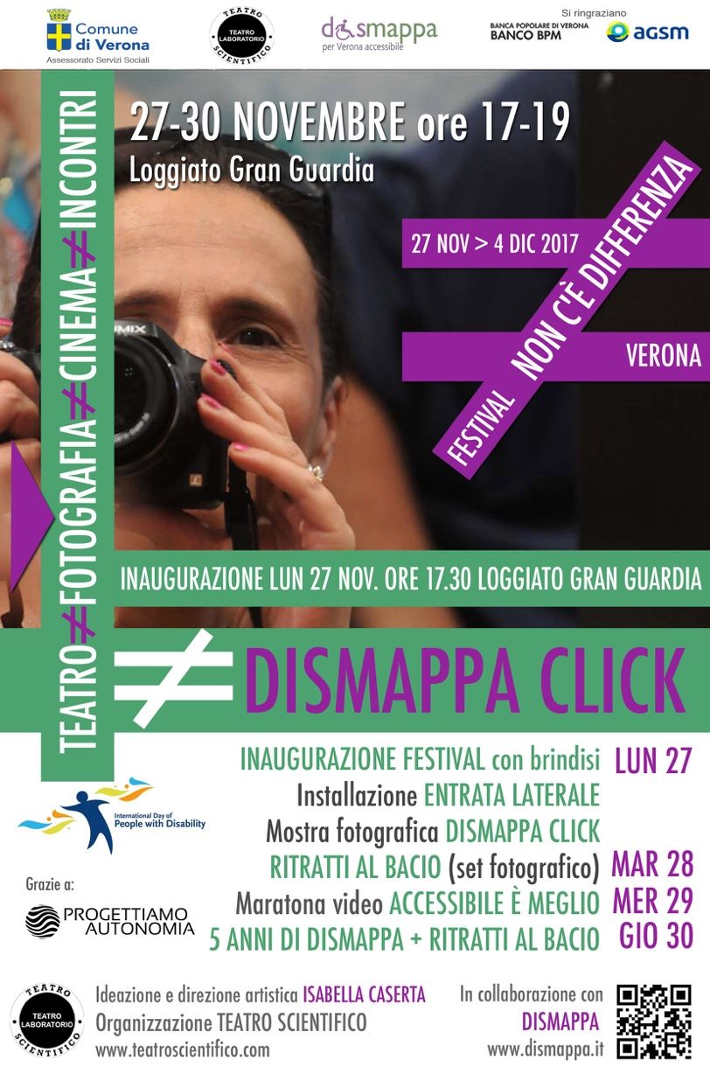
DisMappa è felice di collaborare anche quest’anno al Festival “Non c’è differenza”, giunto alla quarta edizione, che si svolge a Verona dal 27 novembre al 4 dicembre 2017, organizzato dal Teatro Scientifico, grazie all’ideazione e direzione artistica di Isabella Caserta. Nel corso dell’inaugurazione con brindisi, che si terrà lunedì 27 alle 17:30 presso il Loggiato del Palazzo della Gran Guardia, Nicoletta Ferrari – ideatrice del progetto disMappa e presidente dell’omonima associazione di promozione sociale – presenterà la mostra fotografica “disMappa click”. Sopra la scalinata della Gran Guardia sarà allestita un’installazione, composta da molte carrozzine, che inviteranno i visitatori ad accedere alla mostra dalla rampa laterale, normalmente utilizzata solo dalle persone con disabilità.
La mostra fotografica offre allo spettatore una visione di Verona, composta da una selezione di cinquemila scatti raccolti nel periodo 2012-2017, di panorami, ritratti e istantanee, che racchiudono la prospettiva visuale e artistica di disMappa, con uno sguardo racchiuso nella particolare posizione della Ferrari, ossia di chi si muove in carrozzina. Con le parole di Nicoletta, “in questi cinque anni ho cercato di mantenere lo stupore del turista e l’attenzione del cittadino nel guardare le bellezze e la quotidianità scaligere e quanto Verona offre ogni giorno a chi la frequenta, sia esso un turista, un semplice passante o un residente. Inoltre, con queste immagini desidero ringraziare le tante persone che ho fotografato, che con i loro sorrisi hanno arricchito i miei reportage e rendono Verona ancor più interessante”.
Un archivio straordinario, in ricchezza e quantità, quello che sarà messo in mostra da disMappa, e che sarà visitabile dal pubblico, oltre che lunedì 27, i giorni seguenti fino a giovedì 30 (sempre in orario 17-19). Inoltre, martedì 28 e giovedì 30 Nicoletta Ferrari allestirà il set fotografico “Ritratti al bacio” – un’occasione per immortalare un momento intimo, affettuoso o ludico di quanti fra il pubblico partecipante vorranno essere ritratti nello scambiarsi un bacio –, mentre mercoledì 29 alle 17 presenterà la maratona “Accessibile è meglio”, una selezione di clip video della campagna di sensibilizzazione contro le barriere architettoniche e mentali, iniziata nel 2014, per la quale hanno offerto la loro testimonianza migliaia di personalità del mondo dello spettacolo, della cultura, dell’arte e della società civile (per l’elenco completo si veda www.dismappa.it/accessibile-e-meglio).
Nell’insieme, come si può comprendere anche solo da questa rapida carrellata, disMappa conferma una passione civile e artistica messa a servizio della città, la cui mission rimane – come sin dagli esordi delle attività, nel 2012 – quella di valorizzare l’accessibilità continuando a fotografare le tante persone che visitano Verona e si muovono in carrozzina, oltre alla puntuale mappatura di luoghi ed eventi accessibili, che risulta la più dettagliata in Italia.
La bellezza di Verona è al contempo sfondo e protagonista degli scatti di Nicoletta Ferrari. “Mi gratifica apprendere dai visitatori del sito internet disMappa, che il mio sguardo sulla città rende ai loro occhi Verona più viva, interessante e bella, e che percepiscano come soprattutto il centro storico scaligero offre davvero molte cose da vedere o da fare, molte delle quali gratuite”. D’altro canto, l’impatto e la promozione di Verona da parte del progetto disMappa – non va dimenticato al proposito Casa disMappa, l’innovativa forma di ospitalità gratuita in pieno centro storico, che accoglierà alcuni dei protagonisti del Festival “Non c’è differenza” – risulta essere apprezzato, come dimostrano i numeri: le visite al sito hanno superato i dodici milioni, da tutto il mondo, e aumentano al ritmo di oltre diecimila al giorno.
Durante il Festival Nicoletta Ferrari sarà moderatrice della prima tavola rotonda dedicata al Piano di Eliminazione delle Barriere Architettoniche – sabato 2 dicembre alle 10 presso la Sala Convegni della Gran Guardia – a cui parteciperà anche l’Assessore Ilaria Segala, che con la presente amministrazione ha ricevuto una specifica delega a riguardo.
Inoltre, lunedì 4 dicembre alle 18, disMappa avrà il piacere di dialogare con Cosimo Gomez, regista del film “Brutti e cattivi” – che nell’occasione sarà proiettato –, presentato alla sezione Orizzonti dell’ultimo Festival Internazionale del Cinema di Venezia, con protagonista Claudio Santamaria.
Tutti gli appuntamenti sono a ingresso libero, fino a esaurimento posti.
Il programma completo degli incontri e spettacoli alle pagine www.teatroscientifico.com e www.dismappa.it/festival-non-ce-differenza-2017.
DisMappa desidera ringraziare Progettiamo Autonomia – realtà imprenditoriale che offre ausili, presidi ortopedici e servizi personalizzati nell’ambito della disabilità – per avere messo a disposizione le tante carrozzine indispensabili all’installazione “Entrata laterale”.

